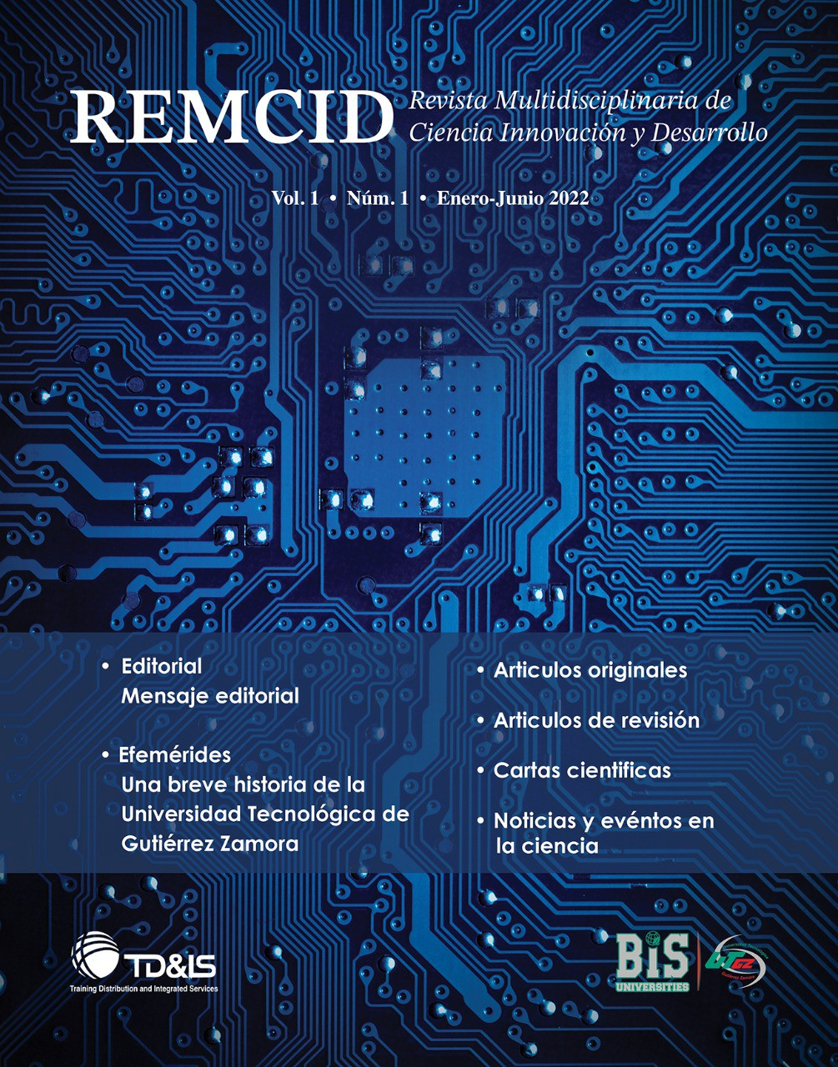**REMCID 2022; 1:8**



*Revista Multidisciplinaria de Ciencia, Innovación y Desarrollo*

[http://remcid.utgz](http://remcid.utgz/)

ARTÍCULO ORIGINAL

Título del artículo

**Autores del artículo**

Filiación de los autores, Universidad, Institución, etc

Fecha de recepción; fecha de aceptación del artículo

**Resumen**

**PALABRAS CLAVE**

**Abstract**

**KEYWORDS**

# Introducción

# Material y métodos

# Resultados

# Conclusiones

# Contribución de los autores

JMS, diseño del trabajo, análisis estadístico y redacción. RL, diseño y recolección de datos.

MEV, diseño y recolección de datos. SB, diseño y recolección de datos. CC, diseño y recolección de datos.

# Financiamiento

Ninguno.

# Conflicto de intereses

Los autores declaran no tener ningún conflicto d e inte- reses.

# Presentaciones previas

Ninguna.

# Referencias

1. Vélez Van Meerbeke A, Roa González C. Factores asociados al rendimiento académico en estudiantes de medicina. Educ Med 2005;8(2):74-82.
2. Beguet B, Cortada de Kohan N, Castro Solano A, et al. Factores que intervienen en el rendimiento académico de los estudiantes de psicología y psicopedagogía. Revista Científica de la Dirección de Evaluación y Acreditación de la Secretaría General de la Uni- versidad del Salvador-USAl 2001;1.
3. Tejedor Tejedor FJ, Valcárcel Muñoz-repiso Ag. Causas del bajo rendimiento del estudiante universitario (en opinión de los pro- fesores y alumnos). Propuestas de mejora en el marco del EEES. revista de Educación 2007;342:443-473.
4. Tinto V. Dropout from higher education: A theoretical synthesis of recent research. Review of Educational Research 1975;45(1):89– 125.
5. Vermunt J. Relations between student learning patterns and per- sonal and contextual factors and academic performance. Higher Educ 2005;49:205–234.
6. Tamayo S, López R, Berruezo S, et al. Evaluación de los cono- cimientos básicos de los alumnos de Fisiopatología y su relación con factores sociales y académicos. Revista de la Facultad de Ciencias de la Salud Universidad Nacional de Salta 2011;1(1):11- 16.
7. Castro Solano A, Casullo M. Predictores del rendimiento aca- démico y militar de cadetes argentinos. Anales de Psicología, Universidad de Murcia 2002;18(2):247-259.
8. Tinto, Vincent. Definir la Deserción: Una cuestión de perspec- tiva. rev Educ Sup 1989;18(71): 33-51.
9. Frischenschlager O, Haidinger G, Mitterauer L. Factors associ- ated with academic success at Vienna Medical School: prospec- tive survey. Croat Med J 2005;46(1):58-65.
10. Bastías g, Villarroel l, Zuñiga D, et al. Academic perfor- mance of medical students: a predictable result? Rev Med Chil 2000;128(6):671-678.
11. Pérez Albizú E, Urrutia MI. Comparative study of the perfor- mance of different cohorts evaluating whether they have en- tered university with or without admissibility course. Rev Fac Cien Med Univ Nac Cordoba 2006;63(1):26-30.
12. Caballero C, Abello llanos r, Palacio Sañudo J. Burnout, Engage- ment y Rendimiento Académico entre estudiantes universitarios que trabajan y aquellos que no trabajan. Revista Psicogente. Universidad Simón Bolívar 2006;9(16):11-27.
13. Donoso S, Schiefelbein S. Análisis de los modelos explicativos de retención de estudiantes en la universidad: Una visión desde la desigualdad social. Estudios Pedagógicos 2007;3 (1):7-27.
14. Reyes H, Hartin V, Loftin C, et al. The Impact of Employ- ment on Nursing Students’ Academic Performance. Nurs Educ 2012;37(5):218-221.
15. Rochford C, Connolly M, Drennan J. Paid part-time employment and academic performance of undergraduate nursing students. Nurs Educ Today 2009;29(6):601–606.
16. Vermunt J. Relations between student learning patterns and per- sonal and contextual factors and academic performance. High Educ 2005;49:205–234.
17. Christie H, Munro M, Fisher T. Leaving university early: Explor- ing the differences between continuing and non-continuing stu- dents. Stud High Educ 2004;29:617–636.
18. Wilcox P, Winn S, Fyvie-Gauld M. It was nothing to do with the university, it was just the people: The role of social support in the first-year experience of higher education. Stud High Educ 2005;30(6):707–722.
19. Crisp G, Amaury N. Hispanic Student Success: Factors Influenc- ing the Persistence and Transfer Decisions of Latino Community College Students Enrolled in Developmental Education. Res High Educ 2010;51(2):175-194.
20. Donoso S, Schiefelbein S. Análisis de los modelos explicativos de retención de estudiantes en la universidad: Una visión desde la desigualdad social. Estudios Pedagógicos 2007; 33(1):7-27.
21. Consultado el 22 de agosto de 2013. <http://web.ewu.edu/>

groups/academicaffairs/ir/NPEC_5_Tinto_Pusser_report.pdf

1. Tinto V. The principles of effective retention. Fall Conference of the Maryland College Personnel Association. 1987.
2. Pascarella E, Pierson C, Wolniak G, Terenzini P. First-Generation College Students: Additional Evidence on College Experiences and Outcomes (internet). J Higher Educ 2004;75(3):249-284.
3. Karp M. How Non-Academic Supports Work: Four Mechanisms for

improving Student outcomes. 2011. CCrC Brief. 54.

1. Pascarella E, Terenzini P. Predicting Freshman Persistence and Voluntary Dropout Decisions from a Theoretical Model (internet). J Higher Educ 1980;51(1):60-75.